Oman äidikielen opetus - Wilma-viestin lähettäminen oppilaille ja/tai huoltajille

1. Viestin lähettäminen ryhmän oppilaille:

Valitse Wilman otsikoista Viestit:
Kirjoita uusi viesti

Kirjoita viestiin otsikko sekä teksti
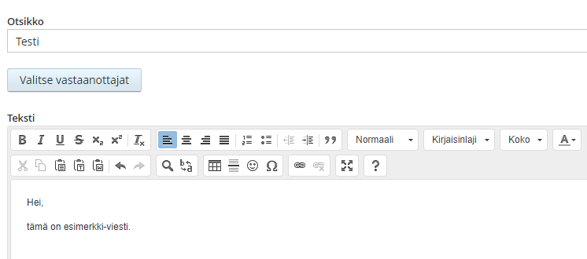
Valitse vastaanottajat

Valitse ryhmä jolle haluat laittaa viestiä Valitse Opiskelijat (tämä valitsee kaikki ryhmän oppilaat)
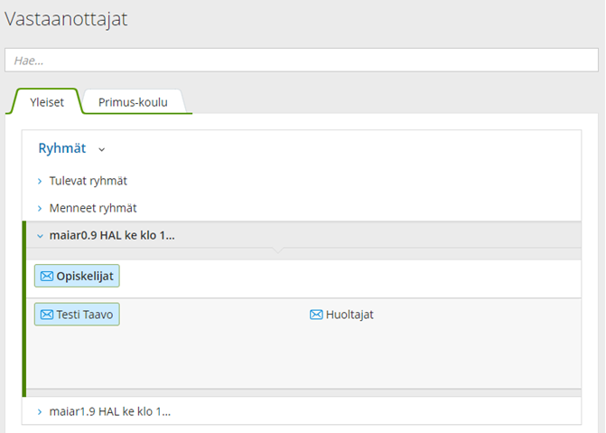
Huom! Valitse kaikki saman opetusryhmän ryhmät, jotta viesti tavoittaa kaikki oppilaat
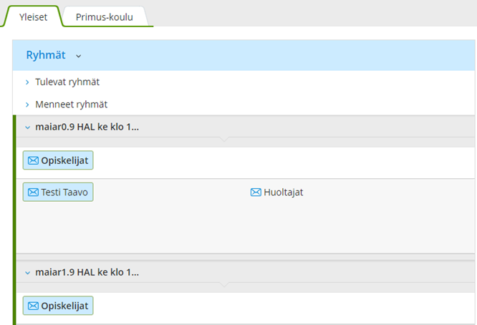
- Saman opetusryhmän ryhmät tunnistat ryhmän numerosta: kurssin lyhenne (maiar1) + .1, .2, 3. jne.
- Kun olet laittamassa opetusryhmälle viestiä valitse siis kaikki ryhmät samalla ryhmän numerolla

Kun kaikki oppilaat on valittu vastaanottajiksi valitse: Hyväksy

Ennen viestin lähettämistä voit vielä valita Muut asetukset –osiosta asetuksia tarvittaessa
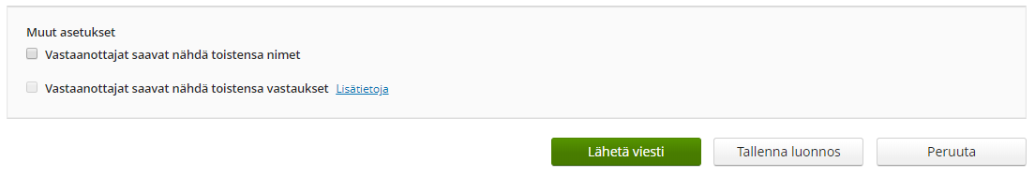
Lähetä viesti

2. Viestin lähettäminen ryhmän oppilaiden huoltajille:

Valitse Wilman otsikoista Viestit:
Kirjoita uusi viesti

Kirjoita viestiin otsikko sekä teksti
Valitse vastaanottajat

Valitse ryhmän jokaisen oppilaan kohdalta Huoltajat
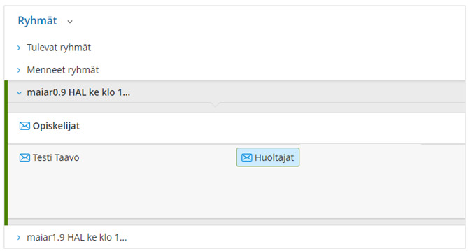

Huom! Valitse kaikki saman opetusryhmän ryhmät, jotta viesti tavoittaa kaikki huoltajat

- Saman opetusryhmän ryhmät tunnistat ryhmän numerosta: kurssin lyhenne (maiar1) + .1, .2, 3. jne.
- Kun olet laittamassa opetusryhmälle viestiä valitse siis kaikki ryhmät samalla ryhmän numerolla

Kun kaikki oppilaat on valittu vastaanottajiksi valitse: Hyväksy

Ennen viestin lähettämistä voit vielä valita Muut asetukset –osiosta asetuksia tarvittaessa
Lähetä viesti

